江西联通客服工单系统与网优平台工单
对接改造需求规格说明书

文件修改记录
序号 | 修改后版本号 | 修改日期 | 修改人 | 修改原因号/说明 | 修改内容（包括章节）
1 | 1.0 | 2011.3 |  | 新建文档
2 | 1.1 | 2011.04.06 | 蒋帅 | 调整业务功能描述，增加3.接口协议，修改了双方传递参数

目录
1 概述 4
1.1 软件需求概述 4
1.2 目的 4
2 业务功能 4
2.1 获取待处理工单 4
2.1.1 概述 4
2.1.2 主流程 4
2.1.3 子流程 5
2.1.4 异常/不同流程 5
2.1.5 前提 5
2.2 处理工单（正常处理和误派返单） 5
2.2.1 概述 5
2.2.2 主流程 5
2.2.3 子流程 5
2.2.4 异常/不同流程 5
2.2.5 前提 5
3 接口协议 6
3.1 概述 6
3.1.1 概述 6
3.1.2 术语与缩略语 6
3.1.3 参考与引用文档 7
3.2 总体设计 7
3.2.1 描述 8
3.2.2 基本流程 9
3.2.3 业务接口服务 9
3.2.4 业务对象数据结构 10
3.3 业务接口服务 12
3.3.1 列表类服务 12
3.3.2 详细信息服务 12
3.3.3 操作类服务 13
3.4 业务操作流程 15
3.4.1 接收待处理工单流程 15
3.4.2 打开处理界面流程 16
3.4.3 工单返回流程 17

概述
  - 软件需求概述
通过客服工单系统对投诉问题的收集，利用网优平台系统对网络质量类投诉进行专业化分析。
客服中心处理专员通过客服工单系统点击“派送”按钮，且选择了“网优中心”职能部门，将工单写入工单交换表，表示此工单是需“网优中心”职能部门处理的。
网优平台定时调用客服系统接口获取需“网优中心”职能部门处理的工单，并在工单处理完成后，调用客服系统接口将处理结果返回至客服系统中，后续由客服中心处理专员，继续按照客服工单系统闭环流程，答复或回访客户。

  - 目的
本文档是对江西联通客服应用软件的需求整理，用于：
- 江西联通客服系统工单改造项目实施组以此文档为基础，与最终用户进行需求确认；
- 合力金桥软件公司应用软件研发组以此文档为基础，完成软件的分析设计和开发工作；

业务功能
  - 获取待处理工单

概述
网优平台定时调用客服中心提供的接口，获取需要“网优中心”职能部门处理的工单。
工单类型包含目前客服中心所有工单类型。
传递参数：DealSheetExchange，具体描述见3.2.4.2 DealSheetExchange。

主流程
- 客服中心处理专员，通过客服工单系统点击“派送”按钮，且选择了“网优中心”职能部门，用例开始；
- 客服系统自动将需“网优中心”职能部门处理的工单的相关信息写入工单交换表。
- 网优平台定时调用“获取待处理工单列表”接口，从工单交换表中获取待处理的工单。
- 获取完待处理的工单后，网优平台自动调用“通知待处理工单接收完成”接口，通知客服系统接收完成。
- 用例结束。

子流程

异常/不同流程

前提

  - 处理工单（正常处理和误派返单）

概述
“网优中心”职能部门处理工单时，网优平台先调用客服中心接口获取工单详细信息，处理完成（包括正常处理和误派返单）后再调用客服中心接口返回处理结果。
传递参数：MainSheetItem， 具体描述见3.2.4.3 MainSheetItem
DealSheetParam，具体描述见3.2.4.1 DealSheetParam

主流程
- “网优中心”职能部门打开从客服系统获取的工单，用例开始；
- 网优平台自动调用“获取主工单信息”接口，从客服系统获取待处理工单的详细信息；
- “网优中心”职能部门完成工单处理后，网优平台自动调用“处理完成操作”接口，将工单处理结果返回到客服系统。
- 用例结束。

子流程

异常/不同流程
正常处理和误派返单调用“处理完成操作”接口时的参数不同，具体描述见3.3.3.2 处理完成操作。

前提

接口协议
  - 概述

概述
江西项目中该接口提供给网优平台调用，完成从工单系统中取得工单、展现、处理返回的一系列操作。
建设目标：
- 接口简单易于使用，采用标准方式实现，易于扩展业务实现。
- 保证数据交互的实时性和稳定性。
- 屏蔽各系统的业务逻辑，接口互不侵入对方的具体业务实现。
- 接口具备完善的容错性和日志记录机制。
采用Web Service实现。

术语与缩略语
  - 主工单 客服工单系统中跟踪客户一次投诉处理过程的实体，一个主工单可能有多个受理记录、多个处理过程记录、多条答复记录、多条笔记等。
  - 工单流水号 唯一标识主工单的值，在处理过程中使用该值标识其属于某个主工单。
  - 处理单 客服工单系统中责任部门处理客户投诉问题的工单，一个处理单一定隶属于某个主工单。
  - 工单ID 唯一标识处理单的值。
  - 受理记录 受理客户投诉的历次记录，一条受理记录一定隶属于某个主工单。
  - 答复/回访记录 答复/回访客户的历次记录
  - 工单笔记 辅助记录处理过程，一般主工单可能有多条笔记。
  - 工单状态 表示工单生命周期的值，含义即其字面意思。有待处理、处理中、子工单处理完成、子工单误派返单、结束、废弃等。
  - 客户信息 记录客户的客户名称，号码归属地，客户品牌，客户级别，手机状态等。

参考与引用文档
《联通工单2.0详细设计》
  - 总体设计
系统拓扑结构

描述
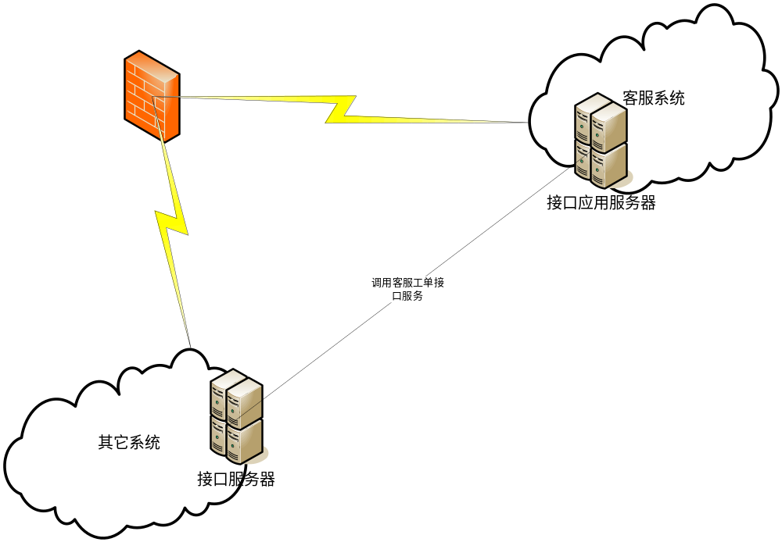
图表 1 系统拓扑图

客服联通工单2.0系统在接口服务器上统一发布接口服务，由其它系统或其代理透过防火墙实时调用。

基本流程
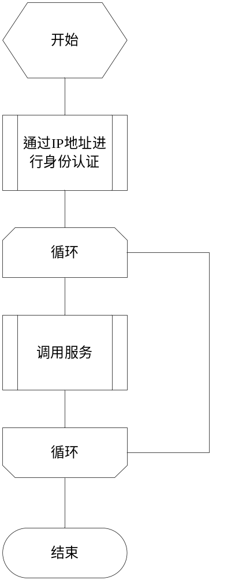
图表 2 基本流程

业务接口服务
服务分类 | 服务名称 | 描述
列表类服务 | 获取待处理工单列表 | 提供当前待处理的工单列表，包括新派工单、更新内容的工单、撤单或中止的工单，客户端应定时刷新，如果正常处理完毕，继续调用［通知待处理工单接收完成］服务，将处理完毕的工单从待处理列表中删除
详细信息服务 | 获取主工单信息 | 取得当前主工单详细信息
操作类服务 | 通知待处理工单接收完成 | 相关系统成功接收待处理工单列表，通知客服工单系统将处理完毕的工单从待处理列表中删除
操作类服务 | 处理完成操作 | 工单在相关系统处理完成，返回处理结果

业务对象数据结构

DealSheetParam
对象名称：DealSheetParam
返回处理结果的参数信息
字段：
sheetID : String 工单ID，见“术语与缩略语”
dealTime : String 处理完成时间
dealAgentCode : String 处理人（附属中文姓名）
dealContent : String 处理内容
dealDept: String处理部门
troubleArea :故障区域
troubleAreaInfo :故障区域信息
problemType:投诉问题指标
busiType:分析维度指标—业务类别
productType:分析维度指标—产品类别
happenType:分析维度指标—问题发生渠道
serviceType:分析维度指标—服务需求
存取方法：
getXxx() : String
setXxx(xxx : String) : void

DealSheetExchange
对象名称：DealSheetExchange
处理单包装对象，包含处理单标识信息和更新的类型。详细内容在打开处理界面时调用［获取主工单信息］服务取得。
字段：
sysType: String系统类型
- 00 运维
- 01 其它系统
sheetID : String 工单ID，见“术语与缩略语”
sheetFlowNO : String 工单流水号，见“术语与缩略语”
handleDept : String 处理部门，即这张工单的接收部门ID
sendTime : String派送时间
syncTime : String同步时间
returnTime : String返回时间
excType : String数据更新类型
- 00 新派送工单
- 01 撤单或中止
- 02 更新内容（业务上暂未定义，先不做）
excStatus : String交换状态
- 00 未读取
- 01 接口系统同步中
- 02 接口系统同步完成（等待处理结果）
- 03 接口系统返回成功

存取方法：
getXxx() : String
setXxx(xxx : String) : void

MainSheetItem
对象名称：MainSheetItem
主工单对象，见“术语与缩略语”。
字段：
sheetFlowNO : String 工单流水号，见“术语与缩略语”
category : String 工单类型，一般有“投诉工单”、“咨询工单”等
problem : String 工单问题
productType: String业务产品类别
handleDept : String 分拣部门，即这张工单的接收部门
businessType : String 业务类型
mobileNO : String 业务号码
callinTeleNO:String 主叫号码
sendTime:String 派单时间
sendContent:String 派单意见
dealAgentCode:String 处理人（附属中文姓名）
emergencyType:String 紧急程度
acceptDept : String 受理部门
acceptAgentCode : String 受理人（附属中文姓名）
acceptTime : String 受理时间
acceptContent :String 申告内容
assignCompleteTime : String 处理完成时间，系统要求在此时间之前处理完成
status : String 状态，见“术语与缩略语”

存取方法：
getXxx() : String
setXxx(xxx : String) : void

  - 业务接口服务

列表类服务

获取待处理工单列表
模块名称：列表类服务 | 服务名称：List refreshIncommingList()
功能说明：
提供当前待处理的工单列表，包括新派工单、更新内容的工单、撤单或中止的工单，客户端应定时刷新，如果正常处理完毕，继续调用［通知待处理工单接收完成］服务，将处理完毕的工单从待处理列表中删除。
输入项：
无。
程序流程：
见［接收待处理工单流程］。
输出项：
列表，其中每一项为DealSheetExchange。

错误处理：
异常，调用失败。

与其他程序的依赖关系：
调用［通知待处理工单状态变更］服务清除已获取列表。

其他的影响：
无。

详细信息服务

获取主工单信息
模块名称：详细信息服务 | 服务名称：MainSheetItem getMainSheet (String sheetFlowNO)
功能说明：
取得工单主工单信息（按工单流水号）
输入项：
sheetFlowNO : String
工单流水号。
程序流程：
见［打开处理界面流程］。
输出项：
列表，其中每一项为MainSheetItem。

错误处理：
异常，调用失败。

与其他程序的依赖关系：
无。

其他的影响：
无。

操作类服务

通知待处理工单接收完成
模块名称：操作类服务 | 服务名称：int notifyReceivedClear(String sheetIDs)
功能说明：
相关系统成功接收待处理工单列表，通知客服工单系统将处理完毕的工单从待处理列表中删除。
输入项：
sheetIDs : id之间用","分隔
已处理工单ID数组。
程序流程：
见［接收待处理工单流程］。
输出项：
整型，接收并处理的条数，正常情况下应和参数数组长度一致。

错误处理：
异常，调用失败。

与其他程序的依赖关系：
无。

其他的影响：
无。

处理完成操作
模块名称：操作类服务 | 服务名称：int returnDealSheet(DealSheetParam dealSheetParam, int returnMethod)
功能说明：
工单在相关系统处理完成，返回处理结果。
输入项：
dealSheetParam : DealSheetParam
returnMethod : int
0 正常处理 正常处理完成的工单
1 误派返单 客服错误派发的工单
程序流程：
见［工单返回流程］。
输出项：
整型，客服工单系统正常处理返回1。

错误处理：
异常，调用失败。

与其他程序的依赖关系：
无。

其他的影响：
无。

  - 业务操作流程

接收待处理工单流程
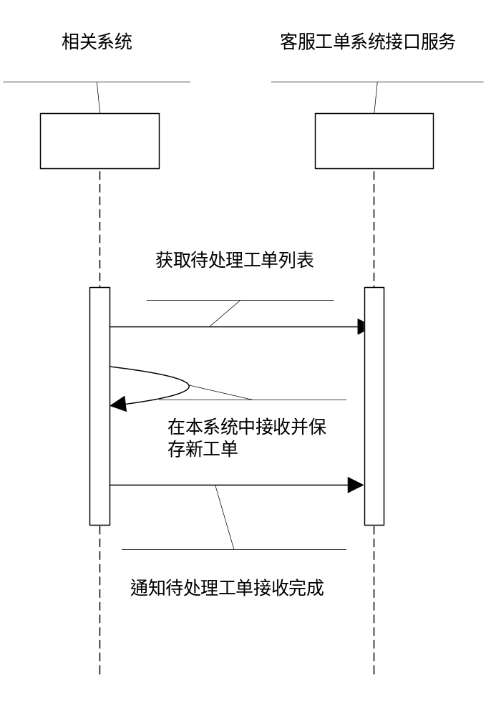
图表 1 接收待处理工单流程

网优平台客户端定时调用工单服务的refreshIncommingList()方法，获取工单数据，并调用NotifyDealSheetReceived()方法通知工单接口工单已经被取走。
网优平台取得待处理工单的列表，转第二步继续使用。

打开处理界面流程
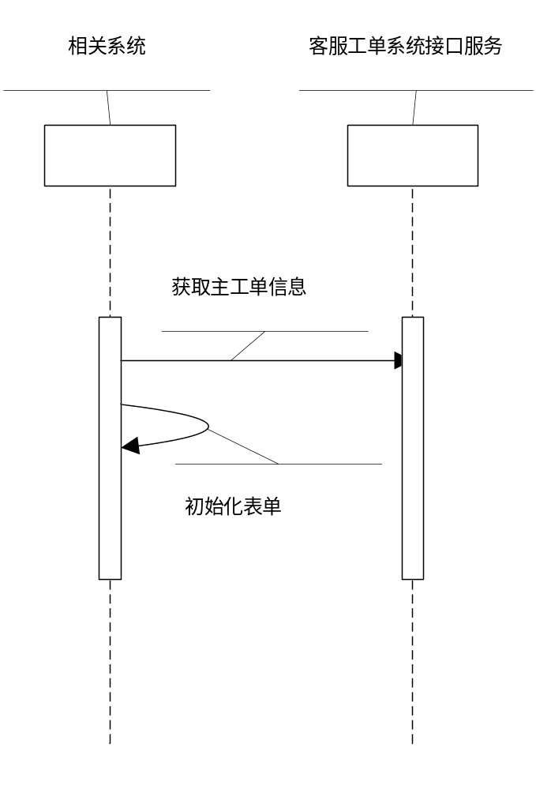
图表 2 打开处理界面流程

网优平台取得待处理工单后，根据每条接口工单记录的处理单流水号，调用工单接口服务的getMainSheet()方法或getDealSheet()方法，取出主工单对象和处理单对象，在自己的系统中初始化表单进行展现。

工单返回流程
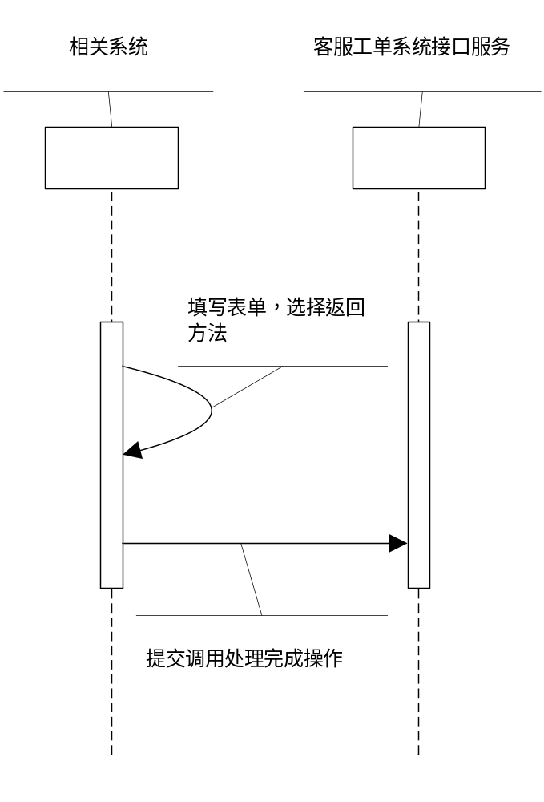
图表 3 工单返回流程

网优平台用户填写表单，并选择返回的方法（处理完成或者返单），运维后台收集这些信息，初始化回单参数对象，最后调用工单接口服务的处理方法returnDealSheet()，将处理结果返回工单系统。
在returnDealSheet()方法中，工单接口服务调用工单的预定逻辑，完成处理单的处理和相应状态的改变，实现两系统间的无缝结合。

